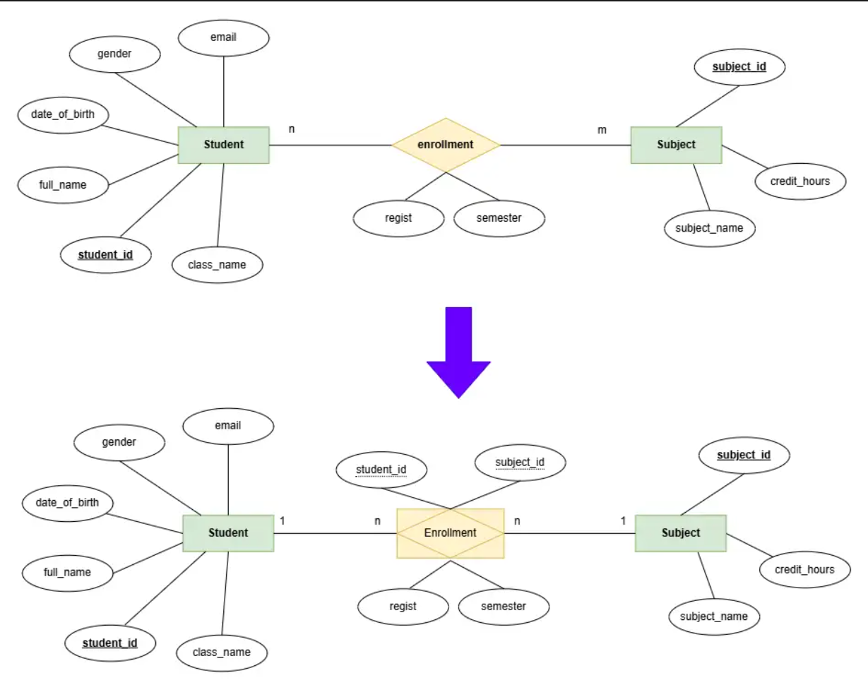
YÊU CẦU 1:
- Dựa vào lược đồ ERD chọn kiểu dữ liệu cho phù và rằng buộc

Đối tượng:
- Student (Sinh viên)
  - Student_id – INT – Primary Key, Auto_increment
  - Full_name – Varchar(100) – not null
  - Email – varchar(100) – not null, unique
  - Gender – enum( ‘male’, ‘female’, ‘other’ ) – default other
  - Date_of_birth – date
  - Class_name – varchar(50)
- Subject (Môn học)
  - Subject_id – int – primary key, auto_increment
  - Subject_name – varchar(255) – not null
  - Credit_hours – int – not null, check > 0
- Enrollment (Đăng ký học)
  - Student_id – int – Primary Key, FK
  - Subject_id – int – Primary key, FK
  - Semeter – học kỳ - VARCHAR(20)
  - Regist_date – ngày đăng ký – DATETIME – DEFAULT current_timestamp

